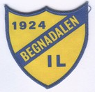

Årsmøte Begnadalen IL
tirsdag 28.mars 2023 kl 20.00
klubbhuset på Skutemobanen

Saksliste

1.Godkjenne de stemmeberettigete.
2. Godkjenne innkallingen, saklisten og forretningsorden.
3. Velge dirigent, referent, samt to medlemmer til å underskrive protokollen.
4. Behandle idrettslagets årsberetning, herunder eventuelle gruppeårsmeldinger.
5. Behandle idrettslagets regnskap 2022 i revidert stand.
6. Fastsette medlemskontingent for 2024
7. Vedta idrettslagets budsjett og handlingsplan 2023
8. Behandle idrettslagets organisasjonsplan.
9. Behandle 1 innkommen sak
10. Valg
- Leder og nestleder
- 4 styremedlem og 1 varamedlem
- Øvrige valg i henhold til vedtatt organisasjonsplan
- To revisorer.
- Representanter til ting og møter i de organisasjonsledd idrettslaget har representasjonsrett eller gi styret fullmakt til å oppnevne representantene.
- Valgkomité.

1.Godkjenne de stemmeberettigete.

2. Godkjenne innkallingen, saklisten og forretningsorden.

Innkallingen ble kunngjort på Begnadalen.no 15.03.2023 samt utsendelse til alle medlemmer med registrert e-post adresse 14.03.2023
Frist for forslag til saker var satt til 20.03.2023
Saksdokumentene ble distribuert til laget medlemmer via idrettens sider, på grunn av utfordringer med valg og regnskap ble dette gjort 27.03.2023

3. Velge dirigent, referent, samt to medlemmer til å underskrive protokollen.

4. Årsmelding
Årsmelding for 2022 er behandlet av styret i møte den 20 mars og det ble fattet følgende vedtak:

Vedtak:
Årsmelding for 2022 samt vedlagte årsmeldingsrapporter fra gruppene legges fram for årsmøtet om anbefaling om godkjenning.

Årsmelding for Begnadalen Idrettslag 2022
Styret har bestått av:

Hovedstyre
Leder Kjell Nybakke
Nestleder Vibeke Amundsen
Styremedlem Grethe Stensrud Lena Bølviken
Marita Grøvslien
Per Ivar Nybakke

Styret har avholdt 2 styremøter gjennom året ved siden av øvrige møter i de ulike aktivitetsgruppene. Det har vært liten aktivitet i de forskjellige gruppene. Regnskapet viser et underskudd på kr 3535,19.

Årsmeldinger fra de forskjellige aktivitetene:
Puttekollen opp 2022
Ikke gjennomført

Fotballsesongen 2022

BIL har hatt spillere på G/J 06, G/J08 og J 11. Vi har et tett samarbeid med HIL. Det fungerer bra! Det har vært hjemmekamper kun i Hedalen, noe vi ønsker å endre på kommende sesong. Treninger har G/J06 og J11 hatt annenhver uke Begnadalen og Hedalen. Vi har også med noen spillere fra Nes.
Det har også vært trenere/lagledere fra BIL.
Fairplay er fokus på kamper.
Begnadalen IL hadde ansvaret for fotballavslutning i år. Den ble gjennomført i samfunnssalen 20. november, med fullt hus! Stor suksess! Vi serverte pølser, saft og kaker til alle.
Ungdommen ønsket seg flere gode fotballer, så det ble kjøpt inn.
Gressbanen har vært godt vedlikeholdt hele sesongen. Litt reparasjoner på gressklipperen måtte til. Men en skikkelig dugnad må til i 2023, for å fikse opp innbytterbuer, tribuner og kioskvedlikehold!
A-laget er et samarbeids prosjekt, som gir et tilbud til de som ønsker å spille fotball etter aldersbestemt.

Mvh Grethe Stensrud
Skøyter/hockeybanen
Det ble ikke lagt is på skøytebanen denne sesongen pga mangel på folk
Ski

Det har i sesongen 2022/2023 vært samarbeid med Bagn IL og Begna IL om felles klubbcup, klubbmesterskap og Telenor-karusell-renn.
Det har på denne måten vært et skirenn hver onsdag for våre medlemmer enten i Begnadalen, på Åsemyra eller på Leirskogen.
I tillegg var det gjentagelse av den populære helgesamling på Leirskogen; et veldig positivt sportslig og sosialt tiltak. Takk til Bagn IL!
Lokale renn har ikke vært utført denne sesongen

Sykkel

Det har ikke vært sykkel-aktivitet i 2022

Årsrapport fra Trim og motivasjonsgruppa i Begnadalen.
Trimgruppa låner klubbhuset hver mandag, dette er noe idrettslaget ser positivt på, men alle som er med på trimmen bes om å være medlemmer i idrettslaget.

TURKARUSELLEN 2022 «Bruk Beina» i Sør-Aurdal.

Vært på noen møter på Bagn. Er kommet nytt digitalt system som registrerer turene. «Tell tur». Det er koder som registreres via en app. Man kan også logge inn via telltur.no
Stien til Stamskollen ble ødelagt i stormen, så det må ordnes. Det må nok lages en ny sti. Vedlikehold på andre stier må også gjennomføres i 2023.
Mange i bygda er flinke til å hjelpe til å ta med bøker opp/ned om det er behov. Tusen takk for det!
Mvh Olav Lien
Årsmelding stolpejakten
Stoplejakten 2022 gikk veldig bra. Det er populært! Litt utfordrende å finne nye steder som passet inn med oblatene siden oblatene var bestilt med utgangspunktet for turene i 2021, men resultatet ble bra.
Flere i bygda var med å planlegge mål, sette ut stolper og viste engasjement. Det er veldig bra, for det er mye jobb alene. Så tusen takk for det!
Mvh Olav Lien

Friidrett

Ingen aktivitet i 2022
Div dugnader

5. Regnskap
Årsregnskap for 2022 er behandlet av styret i møte den 20.03.2023 og fattet følgende vedtak:
Årsregnskap for 2022 legges frem for årsmøtet med anbefaling om godkjenning.

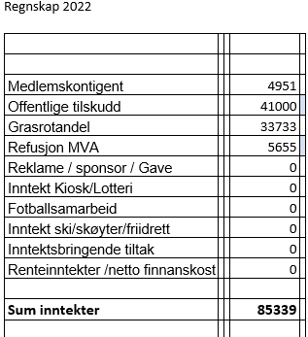

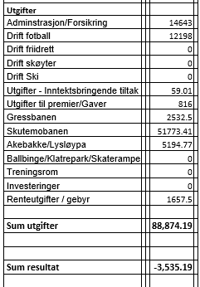
Revidert og underskrevet regnskap er med på årsmøtet.

6. Medlemskontingent 2024:

Forslag om uendrede satser med bakgrunn i lagets solide økonomi og lav aktivitet

Enkeltmedlem: kr 200,-
Familiemedlemskap: kr 400,-
Pensjonister/støttemedlemmer: kr 100,-

7. Idrettslagets budsjett og handlingsplan 2023

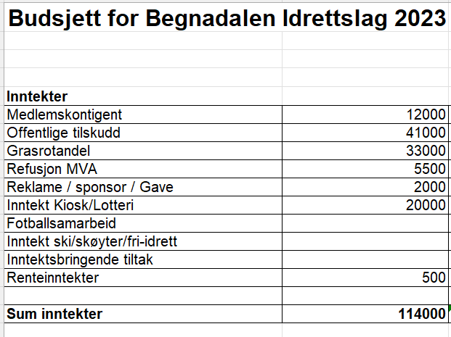
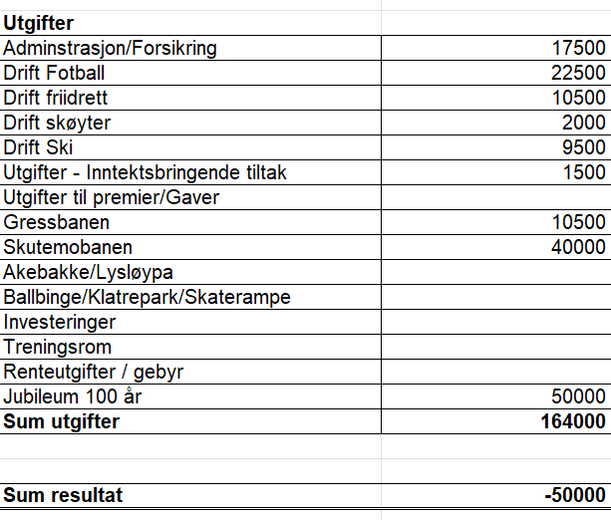

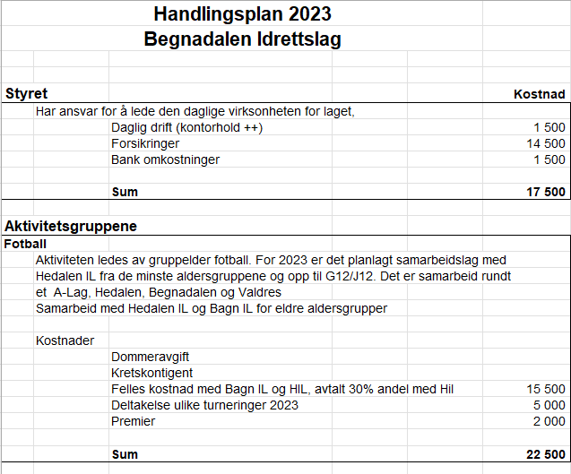
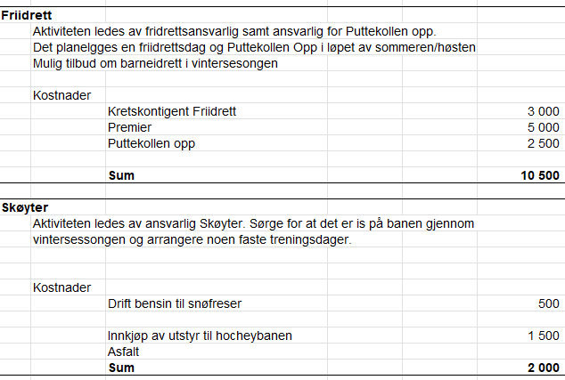
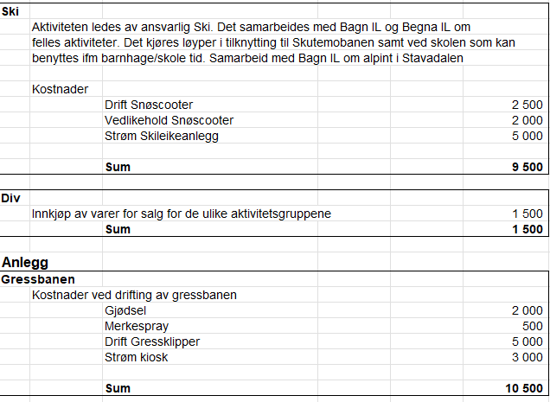
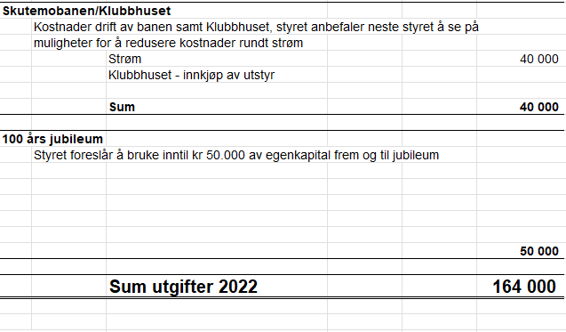

8. Organisasjonsplan

Hovedstyre
Leder
Nestleder
4 Styremedlem
1 Varamedlem

Årsmøtet velger leder, nestleder, fire styremedlemmer og et varamedlem. Styret fordeler vervene.
For 2023 foreslår valgkomite at de lager seg et arbeidsstyre

Aktivitetsgrupper
Velges av årsmøte
Leder Ski
Leder Fotball
Leder Skøyter
Leder Sykkel
Leder Friidrett
Leder Puttekollen Opp
Leder Trimgruppe
Kioskansvarlig
Turkarusell
Gressbanen
Skutemobanen

2 Revisorer
Valgkomite

9. Behandle forslag og innkomne saker
Til styret i Begnadalen IL.
Vi stilte i forkant av årsmøtet i Begnadalen IL den 20.06.2022 følgende forslag til sak på årsmøtet:
Begnadalen IL fyller 100 år i 2024. Vi foreslår at årsmøtet velger en jubileumskomite som sammen med styret får hovedansvaret for markering av flere arrangement i jubileumsåret 2024.
Dette ble vedtatt på årsmøtet 20.06.2022, og begge forslagsstillerne sa seg villig til å stille i en slik jubileumskomite.
Vi ønsker å opprettholde vårt forslag til sak på årsmøtet 28.03.2023. Det bes om at denne saken behandles som egen sak på årsmøtet den 28.03.2023, og vi ber om årsmøtet sin tilbakemelding på om det fortsatt er interesse for at det skal dras i gang en jubileumsmarkering i 2024. Det er også viktig å få tildelt økonomiske rammer og innspill på ønsket omfang av markeringen. Det nye styret må også være en viktig bidragsyter til denne markeringen. Det forutsettes at komitemedlemmer utenom styret som blir valgt på årsmøtet 28.3, skal ha betalt medlemskontingent for 2023 for å kunne tiltre jubileumskomiteen.
Med vennlig hilsen
Svein Olav Kopperud og Elling O. Weimodet

10. Valg

Valgkomiteens innstilling til valg på årsmøte Begnadalen Idrettslag 28 mars 2023
Hovedstyret: | Navn: | Periode: | Merknad:
Leder | Vibeke Amundsen | 2023-2025 | Ny
Nestleder | Siv Bjørnødegård Nybråten | 2023-2025 | Ny
Styremedlem/kasserer | Grethe Stensrud | 2022-2024 | Ikke på valg
Styremedlem | Per Ivar Nybakke | 2022-2024 | Ny
Styremedlem | Marita Grøvslien | 2022-2024 | Ikke på valg
Styremedlem | Lena Bølviken | 2023-2025 | Gjenvalg
Varamedlem: |  | 2023-2025

Valgkomite foreslår å godkjenne et arbeidsstyre, i og med at ingen vil påta seg ledervervet. Noen må stå som leder ihht til lovverket. Valgkomiteen forslag er at Vibeke står som leder på papiret, men at styret organiserer seg som et arbeidsstyre.

Aktivitetsgrupper  Velges av årsmøte | Navn: | Periode: | Merknad:
Leder Ski |  | 2022-2023
Leder Fotball |  | 2022-2024
Leder Skøyter |  | 2022-2023
Leder Sykkel |  | 2022-2023
Leder Friidrett
Kiosk ansvarlig | Vibeke Finnøen Amundsen / Grethe Stensrud | 2022-2024
Turkarusell | Olav Lien | 2022-2024 | Ikke på valg
Snøscuter | Terje Viken / Mads Rasmussen | 2022-2024 | Gjenvalg
Puttekollen Opp | Per Ivar Nybakke | 2023-2025 | Gjenvalg
Gressbanen | Stian gabrielsen står som ansvarlig | 2022-2024 | Ny
Skutemobanen | Knut Lundem Hougsrud | 2022-2024 | Ny
Revisorer | Hans Allergoth | 2022-2024 | Gjenvalg
« | Hallstein Heiene | 2023-2025 | Ny
Valgkomite | Kjell Nybakke | 2022-2024 | Ikke på valg
«
Alle kandidater som er satt opp i innstillingen til valg er forespurt og bekreftet Ja til tillitsverv i Begnadalen Idrettslag.
Begna, 26.03.2023 Ved styret.
for Valgkomiteen
Kjell Nybakke

